«Нетрадиционные методы коррекционной работы с детьми с ОВЗ»
(Мастер-класс)
ЦЕЛЬ: познакомить педагогов с приемом «изографы».
ЗАДАЧИ: -познакомить с термином изографы и методикой работы с ними;
-научить применять изографы на уроках и во внеурочной деятельности в начальной школе.
ОБОРУДОВАНИЕ: компьютер, мультимедийный проектор, раздаточный материал для участников мастер-класса.
Наглядно-образное мышление формируется у ребенка с раннего детства на основе зрительного восприятия информации. Дети с интересом рассматривают иллюстрации в книгах, различные картинки. В дошкольной педагогике и педагогике начальной школы наглядные методы и приёмы являются основными при обучении детей, потому что влекут за собой развитие образного мышления у ребенка, что является важными неотъемлемым компонентом формирования устойчивых связей при переходе от образного мышления к логическому и наоборот.
Обучающиеся с ОВЗ требуют наиболее повышенного внимания. Чтобы улучшить развитие всех высших психических процессов у таких обучающихся (это восприятие, внимание, воображение, память, мышление) можно использовать прием - ИЗОГРАФЫ.
Изографы – это картинки, на которых слова нарисованы буквами, различным образом расположенные в пространстве и оптически похожие на предмет, в названии которого используются эти буквы.
Предложить рассмотреть методическое пособие с изографами.

Ребенок должен найти все нарисованные буквы изографа, составить из них слово. Буквы в изографе имеют разную конфигурацию и размер, расположены в разных направлениях.
Слово изограф (перевод с греческого, означает – живописец) Это слово часто встречалось в русских литературных источниках XVII века. В современном мире словом изограф называется инструмент для чертежных работ.
Обучение с помощью изографов продумано таким образом, что обеспечивает познавательный интерес и устойчивость произвольного внимания, даёт возможность каждому ребёнку участвовать в процессе выполнения задания. Дети с удовольствием любят выполнять такие задания.
Упражнение с изографом направлено на:
- развитие зрительного восприятия и памяти,
-зрительного анализа и синтеза,
-пространственной ориентации,
-оптико-пространственного анализа и синтеза,
-слухового восприятия и внимания,
-слухоречевой памяти,
-фонематического слуха,
-сенсомоторных координаций,
-познавательных способностей.
-Давайте попробуем поработать с изографом по следующему плану:
Методы и виды работы с изографами:
Работают 2 группы (слова сорока, вертолет)
1. Визуально постараться определить предмет, зашифрованный в изографе.
2. Рассмотреть изограф и нахождение всех букв, которые «спрятались» в нём.
3. Постараться составить слово.
4. Выложить из букв разрезной азбуки слово.
5. Определить орфограммы в этом слове.
6. Называть звуки и буквы слова-изографа.
7. Определить согласные и гласные буквы в слове-изографе.
8. Разделить слова на слоги.
9. Отстукивание ритма слова – изографа.
10. Придумать одно или несколько предложений со словом-изографом.
11.Зарисовать слова-изографы на чистом листе бумаги.
12. Выложить из крупы(семян) один из слогов слова-изографа.
1. Развитие звукового анализа и синтеза
(1ый класс)
Произнесите слово и звуки, из которого оно состоит. Сколько звуков (букв) в этом слове?
 Морковь – 7 букв, но 6 звуков. 
Ягода – 5 букв, звуков 6.
Формирование понятия «двойная роль гласных»
2. Развитие связной речи. (3-4 класс)
Составьте предложение, используя слова-изографы:

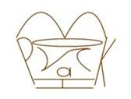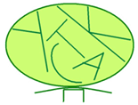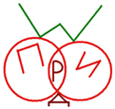

(В корзине лежат капуста, помидор, морковь).

3 .Развитие познавательных процессов. (2 класс)
– Дидактическое упражнение «Четвертый лишний»:
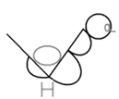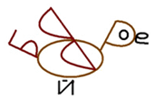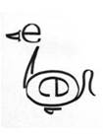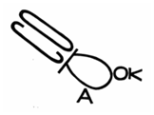
– Формирование обобщающих понятий (назови одним словом):
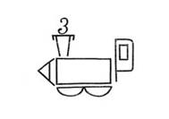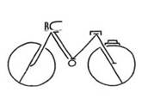
Усложненный вариант: выдели лишний вид транспорта.

4. Развитие математических способностей.
-Можно ли использовать изографы в математике? Можно!
– Найди все цифры и запиши их:
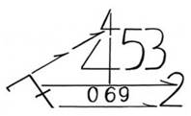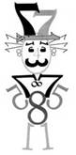
– Найди все семерки и умножь на их количество 7*4.

Таким образом, с помощью изографа можно построить работу в любом направлении и использовать на любых этапах коррекционно-развивающего занятия.

